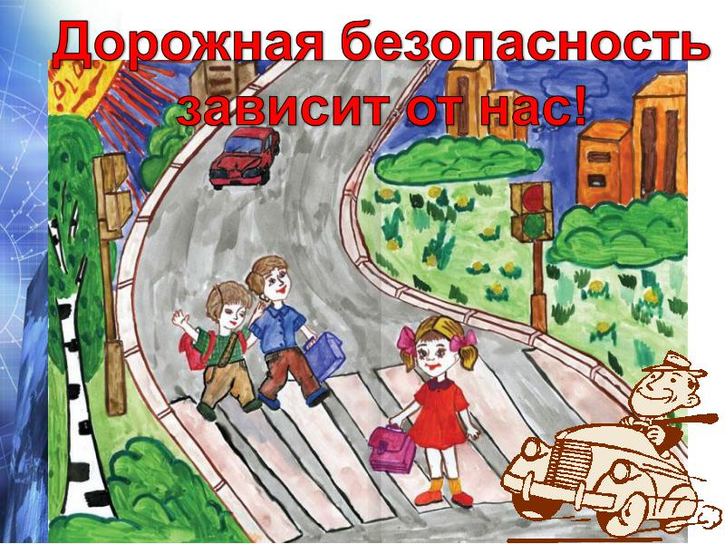
ИНФОРМАЦИОННЫЙ БЮЛЛЕТЕНЬ
О СОСТОЯНИИ ДЕТСКОГО ДОРОЖНОГО ТРАВМАТИЗМА
В ОРДЖОНИКИДЗЕВСКОМ РАЙОНЕ Г. ЕКАТЕРИНБУРГА

За сентябрь месяц 2014 года на территории Орджоникидзевского района г. Екатеринбурга зарегистрировано 4 ДТП с участием детей (2013г. – 1 ДТП), в которых травмировано 4 ребенка (2013г. – 1травмирован). 2 детей пострадали в качестве пешеходов (1 виновный), 2 детей-пассажиров (2 – в ДУУ). В сравнении с аналогичным периодом прошлого года отмечается рост количества дорожно-транспортных происшествий с участием детей на -75%, по количеству травмированных детей на -75%.
Основные причины детского дорожного травматизма:
Наезды на детей-пешеходов произошли на следующих элементах дорог: на тротуаре, переход проезжей части в неустановленном месте.
Дети-пассажиры пострадали по причине: столкновение автомашин.

За 2013 год пострадали в ДТП:
18 детей - пешеходов
22 ребенка - пассажира
3 ребенка - велосипедиста

БЕРЕГИТЕ СЕБЯ И СВОИХ БЛИЗКИХ!
6 РОТА ПОЛКА ДПС ГИБДД УМВД РОССИИ ПО Г. ЕКАТЕРИНБУРГУ

